Лабораторная работа №5

Дискреционное разграничение прав в Linux. Исследование влияния дополнительных атрибутов.

Ишанова А.И. группа НФИ-02-19

Содержание

# Цель работы

Изучение механизмов изменения идентификаторов, применения SetUID- и Sticky-битов. Получение практических навыков работы в консоли с дополнительными атрибутами. Рассмотрение работы механизма смены идентификатора процессов пользователей, а также влияние бита Sticky на запись и удаление файлов.

# Теоретическое введение

Дискреционное разграничение доступа — управление доступом субъектов к объектам на основе списков управления доступом или матрицы доступа. Также используются названия дискреционное управление доступом, контролируемое управление доступом и разграничительное управление доступом. [2]

## SetUID

setuid и setgid (сокращения от англ. set user ID upon execution — «установка ID пользователя во время выполнения» и англ. set group ID upon execution — «установка ID группы во время выполнения») являются флагами прав доступа в Unix, которые разрешают пользователям запускать исполняемые файлы с правами владельца или группы исполняемого файла. [3]

## Sticky

Sticky bit используется в основном для каталогов, чтобы защитить в них файлы. Из такого каталога пользователь может удалить только те файлы, владельцем которых он является. Примером может служить каталог /tmp, в который запись открыта для всех пользователей, но нежелательно удаление чужих файлов. [4]

# Выполнение лабораторной работы

## Создание программы

1. Зашли в систему от имени пользователя guest.
2. Создали файл simpleid.c, записали в него программу, скоплировали и запустили его. Программа дала те же результаты, что и консольная команда id. (fig. 1, fig. 2)

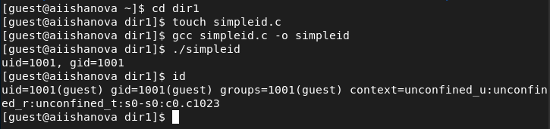

Figure 1: Работа в консоли с файлом simpleid.c

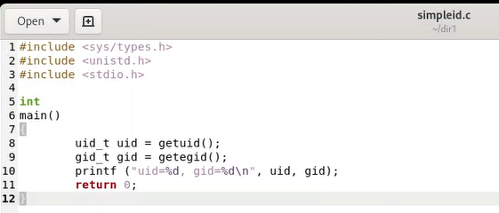

Figure 2: Содержимое файла simpleid.c

1. Создали файл simpleid2.c, записали в него программу, скоплировали и запустили его. (fig. 3, fig. 4)

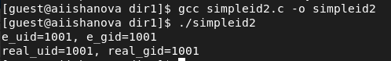

Figure 3: Работа в консоли с файлом simpleid2.c

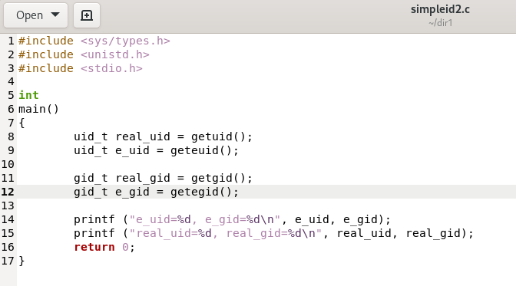

Figure 4: Содержимое файла simpleid2.c

1. Изменили права файла simpleid2 от имени суперпользователя. (fig. 5)

Figure 5: Изменение прав файла simpleid2

Figure 5: Изменение прав файла simpleid2

1. Выполнили проверку установки правил. Запустили simpleid2 и id. Получили одинаковы результаты с id=0. (fig. 6)

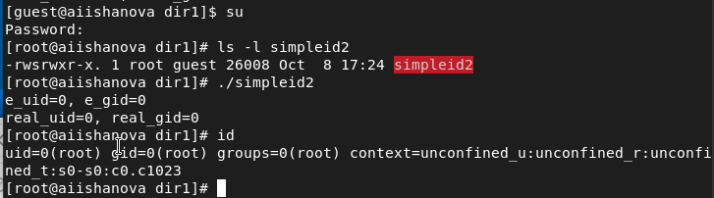

Figure 6: Проверка прав файла simpleid2, его запуск и команда id

1. Повторили п.5 для SetGID-бита. (fig. 7)

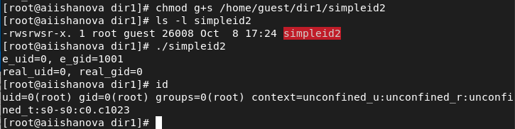

Figure 7: Выполнения файла с SetGID-битом

1. Создали программу readfile.c и откомпелировали ее. (fig. 8, fig. 9)

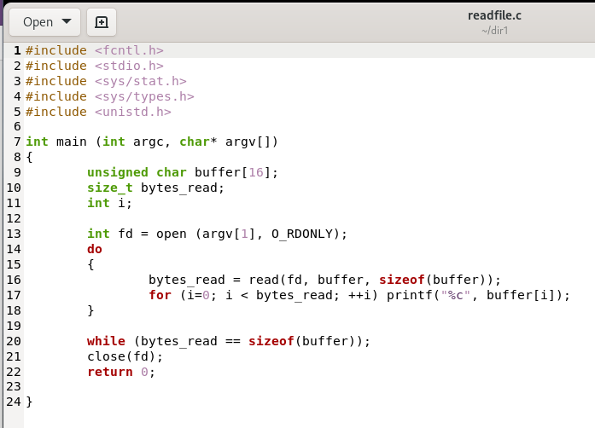

Figure 8: Содержимое файла readfile.c

Figure 9: Создание и компелирование readfile.c

Figure 9: Создание и компелирование readfile.c

1. Изменили права так, чтобы только суперпользователь (root) мог прочитать readfile.c, a guest не мог. (fig. 10)

Figure 10: Изменение прав файла readfile.c

Figure 10: Изменение прав файла readfile.c

1. Проверили, что guest не модет прочитать файл. (fig. 11)

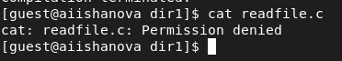

Figure 11: Чтение readfile.c пользователем guest

1. Сменили у программы readfile владельца и установили SetU’D-бит. (fig. 12)

Figure 12: Смена прав у readfile

Figure 12: Смена прав у readfile

1. Считали программой readfile readfile.c и /etc/shadow. (fig. 13, fig. 14)

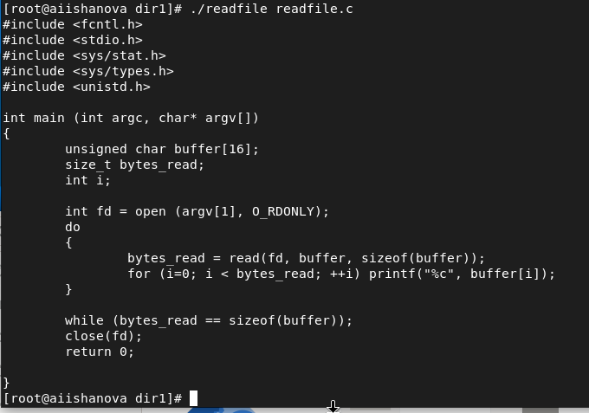

Figure 13: Чтение readfile.c через readfile

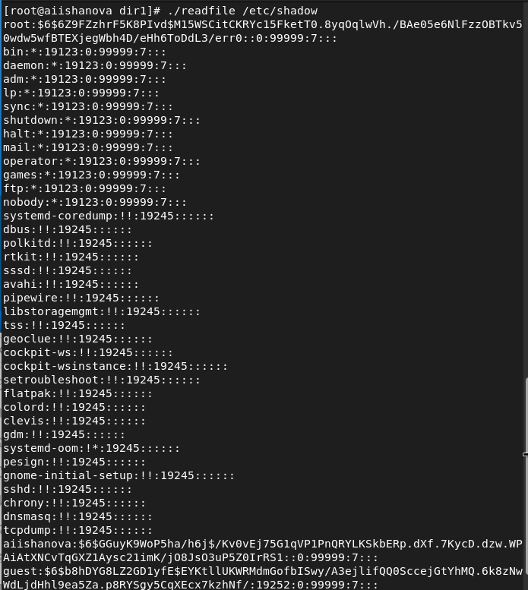

Figure 14: Чтение /etc/shadow через readfile

## Исследование Sticky-бита

1. Проверили установлени ли на директории tmp атрибут Sticky. От имени пользователя guest создали file01.txt в директории /tmp со словом test. Просмотрели атрибуты у файла и разрешили чтение и запись для категории пользователей «все остальные». (fig. 15)

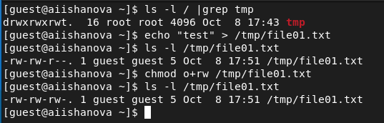

Figure 15: Создание и изменение прав файла /tmp/file01.txt

1. От имени пользователя guest2 попробовали прочитать, дозаписать, переписать и удалить файл file01.txt. (fig. 16)

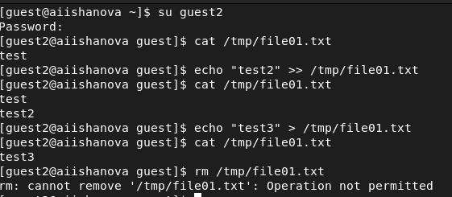

Figure 16: Взаймдействие с file01.txt пользователем guest2 c Sticky-bit

1. Суперпользователем сняли Sticky-bit с каталога tmp. Повторили действия с файлом из п.2. (fig. 17)

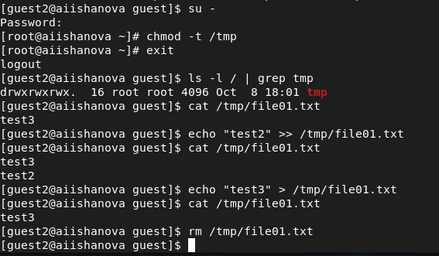

Figure 17: Взаймдействие с file01.txt пользователем guest2 без Sticky-bit

1. Вернули каталогу tmp Sticky-bit суперпользователем. (fig. 18)

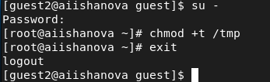

Figure 18: Возвращеник Sticky-bit каталогу tmp

# Вывод

В ходе выполнения лабораторной работы были опробованы действия на практике SetUID- и Sticky-битов и рассмотрен механизм смены идентификатора процессов пользователей.

# Библиография

1. Методические материалы курса.
2. Wikipedia: Избирательное управление доступом. (URL: https://ru.wikipedia.org/wiki/%D0%98%D0%B7%D0%B1%D0%B8%D1%80%D0%B0%D1%82%D0%B5%D0%BB%D1%8C%D0%BD%D0%BE%D0%B5_%D1%83%D0%BF%D1%80%D0%B0%D0%B2%D0%BB%D0%B5%D0%BD%D0%B8%D0%B5_%D0%B4%D0%BE%D1%81%D1%82%D1%83%D0%BF%D0%BE%D0%BC)
3. Wikipedia: suid (URL: https://ru.wikipedia.org/wiki/Suid)
4. Wikipedia: Stiky bit (URL: https://ru.wikipedia.org/wiki/Sticky_bit)